REQUERIMENTO Nº

EXCELENTÍSSIMO SENHOR PRESIDENTE DA ASSEMBLEIA LEGISLATIVA DO ESTADO DO TOCANTINS

*Requer ao Presidente da Assembleia Legislativa do Tocantins o envio de expediente ao Senhor Secretário de Saúde do Estado do Tocantins, solicitando informações sobre os planos de ação em relação ao novo Corona vírus.*

O Deputado que o presente subscreve vem nos termos regimentais desta Augusta Casa de Leis, após anuência do Plenário vem requerer a Vossa Excelência o envio de expediente ao Senhor Secretário de Saúde do Estado do Tocantins, solicitando informações sobre os planos de ação em relação ao novo Corona vírus.

**JUSTIFICATIVA**

É vital que o Estado esteja preparado para agir se houver confirmação de casos da doença. É necessário ainda que sejam desenvolvidas campanhas afim de informar a população sobre os reais riscos, de forma que a população tenha um meio de informação oficial.

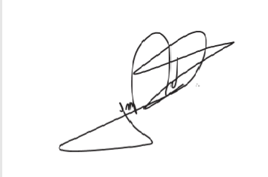

JORGE FREDERICO

Deputado Estadual